Señores

**SUPERINTENDENCIA FINANCIERA DE COLOMBIA**

**DELEGATURA PARA FUNCIONES JURISDICCIONALES**

E.        S.        D.

|  |  |
| --- | --- |
| **REFERENCIA:** | ACCIÓN DE PROTECCIÓN AL CONSUMIDOR – ARTÍCULOS 57 y 58 DE LA LEY 1480 DE 2011 Y ARTÍCULO 24 DEL CÓDIGO GENERAL DEL PROCESO-. |
| **RADICADO:** | 2024044112 |
| **EXPEDIENTE:** | 2024-6029 |
| **DEMANDANTE:** | NADIA RUBI MARTÍNEZ |
| **DEMANDADOS:** | BBVA SEGUROS DE VIDA COLOMBIA S.A. Y OTRO |

**ASUNTO:** CUMPLIMIENTO DEL REQUERIMIENTOPROBATORIO DE OFICIO.

**GUSTAVO ALBERTO HERRERA ÁVILA**, identificado como aparece al pie de mi firma, actuando en calidad de apoderado especial de **BBVA SEGUROS DE VIDA COLOMBIA S.A.**, sociedad anónima de seguros, sometida al control y vigilancia de la Superintendencia Financiera de Colombia, identificada con NIT No. 800.226.098-4, según consta en el poder que ya reposa en el expediente. De manera comedida, acudo a su despacho dentro del término otorgado, con el fin de cumplir con el decreto oficioso realizado, mediante Auto proferido el 16 de diciembre de 2024, en los siguientes términos:

1. **Copia íntegra de la Póliza de Seguro Vida Grupo Deudores, donde figure la señora NADIA RUBI MARTINEZ como asegurada, junto con sus condiciones particulares y generales; así como la copia de sus certificados individuales de expedición, modificación, renovación y cancelación, acompañados de los respectivos comprobantes de notificación a la asegurada, allegando para este propósito copia de los documentos entregados y las constancias de entrega correspondientes.**

En el presente proceso, se debe aclarar que el objeto de discordia es una Póliza de Seguro Cuota Segura Independientes Crédito Hipotecario que aseguraba la obligación No. 0013-0958-79-9600064867 adquirida por la señora NADIA RUBÍ MARTÍNEZ con el Banco BBVA Colombia. Ahora, tratándose de este tipo de seguros. Aclarado ello:

* La póliza está compuesta por la declaración de asegurabilidad, la cual se adjunta.
* Las condiciones generales aplicables a la póliza reposan en el expediente, pero igualmente se adjuntan a este escrito en formato PDF.
* Frente el comprobante de entrega de los documentos, este se encuentra vislumbrado con la firma contenida en el Certificado individual del seguro que contiene la declaración de asegurabilidad, como se explicará a continuación:

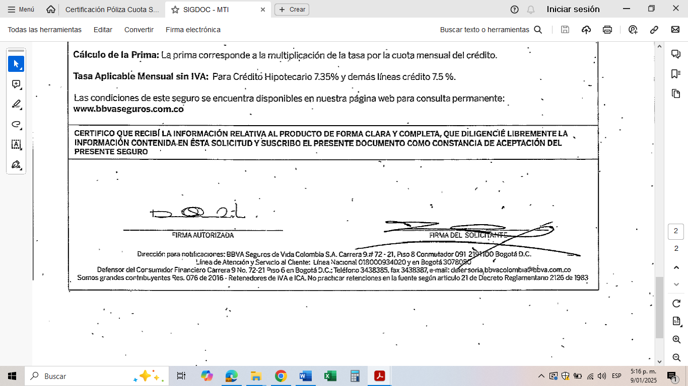

**Documento:** Solicitud de Seguro Cuota Segura Independientes Crédito Hipotecario suscrito por la señora NADIA RUBÍ MARTÍNEZ.

Transcripción esencial: *“Certifico que recibí toda la información relativa al producto de forma clara y completa, que diligencié personal y libremente la información contenida en esta solicitud y suscribo el presente documento como constancia de aceptación del presente seguro.”*

Lo descrito previamente permite informar que, la declaración de asegurabilidad y el clausulado, son los únicos que integran el contrato de seguro para el momento de la suscripción, los cuales fueron entregados momentos posteriores a la solicitud del crédito lo cual se acredita con la firma estampada por la señora NADIA RUBÍ MARTÍNEZ, tal y como se evidencia en el documento en mención.

1. **Certificación de la póliza en donde conste las coberturas otorgadas y los valores asegurados.**

Esta certificación de la póliza reposa en el expediente, pero igualmente se adjunta a este escrito.

1. **Certificado del pago de primas recaudadas para la póliza materia del proceso.**

Una vez validada la información al interior de la compañía, se evidencia que no existe registro de pagos de las primas asociadas a la póliza materia del litigio. Es decir, la señora NADIA RUBÍ MARTÍNEZ no realizó el pago de ninguna de las primas, constituyéndose en mora. Motivo por el cual la póliza fue revocada.

Por otro lado, de acuerdo con las validaciones realizadas se concluye que tampoco fue posible descontar la cuota del seguro de la cuenta de ahorros No. **0792 del BANCO BBVA de propiedad de la señora NADIA RUBI. Toda vez que dicha cuenta fue cancelada días después de la contratación del seguro, esto es el 31 de agosto de 2023. Respecto de la cancelación de la cuenta se remite en formato PDF las imágenes del sistema, en las cuales se avizora el estado de cancelación de la cuenta de ahorros de la señora NADIA RUBÍ MARTÍNEZ.

1. **Copia de los documentos suscritos por la asegurada para su vinculación a la póliza que es materia de esta controversia.**

Los documentos suscritos por la señora NADIA RUBÍ MARTÍNEZ, corresponden a la Solicitud de la póliza de Seguro Cuota Segura Independientes Crédito Hipotecario, que es la caratúla de la misma y la cual contiene su doble firma. Esta es la misma relacionada en el numeral 1, para el efecto se adjunta.

1. **Copia completa del expediente suscripción de la póliza materia de este proceso.**

En igual sentido que en el punto 4, el expediente para la suscripción de la póliza corresponde a la Solicitud de la póliza de Seguro Cuota Segura Independientes Crédito Hipotecario y las condiciones generales (relacionados en el numeral 1).

1. **Copia de las comunicaciones cruzadas con la asegurada durante la vigencia de la póliza.**
2. **Copia completa del expediente de siniestro y/o reclamación, creado con ocasión de la solicitud de afectación de la póliza presentada por la parte demandante.**

Frente a los puntos 6 y 7, se aportan los siguientes documentos:

* Solicitud de información del 9 de enero de 2024 realizada por la señora NADIA RUBÍ a BBVA SEGUROS DE VIDA S.A.
* Respuesta emitida por BBVA SEGUROS DE VIDA S.A. de fecha 16 de enero de 2024 con su constancia de remisión.
* Solicitud del 23 de enero de 2024 realizada por la señora NADIA RUBÍ a BBVA SEGUROS DE VIDA S.A., en la cual solicita información para afectar un seguro.
* Respuesta emitida por BBVA SEGUROS DE VIDA S.A. de fecha 29 de enero de 2024 con su constancia de remisión.
* Respuesta emitida por BBVA SEGUROS DE VIDA S.A. del 22 de mayo de 2024, con su constancia de remisión
* Cinco extractos bancarios del crédito de la señora NADIA RUBÍ desde agosto a diciembre de 2024.

1. **Políticas para el ofrecimiento y comercialización de la póliza que son objeto de esta acción.**

Se adjunta Manual Operativo seguro individual “Cuota segura para trabajadores independientes” para el ofrecimiento y comercialización de este tipo de seguro.

Esperando haber cumplido a cabalidad.

Respetuosamente,

**GUSTAVO ALBERTO HERRERA ÁVILA**

C.C. No 19.395.114 de Bogotá D.C.

T.P. No. 39.116 del C.S. de la J.